บรรณานุกรม

กิตติ ภักดีวัฒนะกุล. 2548. คัมภีร์ PHP. กรุงเทพฯ : เคทีพี คอมพ์ แอนด์ คอนซัลท์.
ชวลิต จีรทีปติสุนทร. 2543. XML Step by Step ฉบับภาษาไทย. กรุงเทพฯ : สำนักพิมพ์สามย่าน.com.
สราวุธ อ้อยศรีสกุล. 2544. เริ่มคิด-เริ่มสร้าง-เริ่มใช้ XML. กรุงเทพฯ : บริษัท วิตตี้ กรุ๊ป จำกัด.
สำนักหอสมุดกลาง สถาบันเทคโนโลยีพระจอมเกล้าเจ้าคุณทหารลาดกระบัง. 2548. รายงานประจำปี 2547.
ศุภชัย สมพานิช. 2544. เข้าใจและใช้งานภาษา XML ฉบับโปรแกรมเมอร์. นนทบุรี : สำนักพิมพ์ อินโฟเพรส.
โอภาส เอี่ยมสิริวงศ์. 2549. การออกแบบและวิเคราะห์ระบบ (Systems Analysis and Design) ฉบับปรับปรุงเพิ่มเติม. กรุงเทพฯ : ซีเอ็ดยูเคชั่น.
ฮันเตอร์, เดวิด. 2545. คัมภีร์การใช้ XML ฉบับสมบูรณ์. แปลโดย สุวัฒนา สุขสมจินตน์. กรุงเทพฯ : ซีเอ็ดยูเคชั่น.
Anders Moller and Michael Schwartzbach. 2006. An Introduction to XML and Web Technologies. Addison-wesley.
APACHE XML. 2006. Xlalan-Java Extension. [Online]. Available : http://xml.apache.org/xalan-j/extensions.html
G. Ken Holman. 2000. What Is XSLT. [Online]. Available : http://www.xml.com/pub/a/2000/08/holman/index.html
James Clark. 2007. expat - XML Parser Toolkit. [Online]. Available : http://www.jclark.com/xml/expat.html.
jj. 2547. SESSION ใน php 4 โดยละเอียด. [Online]. Available : http://www.expert2you.com/view_article.php?art_id=1843.
Ladd, E. and Donnell, J.O. 2000. Platinum Edition Using XHTMLTM, XML, and JavaTM 2. U.S.A. : Que Corp.
Michael C. 2006. Dynamic Web Sites with XML, XSLT and JSP. [Online]. Available : http://www.webreference.com/xml/column37/
Michael C. 2006. An XML toolkit for Web servers. [Online]. Available : http://www.webreference.com/xml/column18/
PHP. 2006. Session Handling Functions – Manual. [Online]. Available : http://au3.php.net/session.
PHP. 2006. XML Parser Functions – Manual. [Online]. Available : http://au3.php.net/manual/en/ref.xml.php.
Ronald Bourret. 2006. XML Database Products:XML Server. [Online]. Available : http://www.rpbourret.com/xml/ProdsXMLServers.htm#xmlportalserver
Thai XML. DOM และ SAX ต่างกันอย่างไร. [Online]. Available : http://www.thaixml.com/faq/domsax.htm
Tizag.com. PHP - File Upload. [Online]. Available : http://www.tizag.com/phpT/fileupload.php.
W3Schools. 2006. DOM Tutorial. [Online]. Available : http://www.w3schools.com/dom/default.asp.
W3Schools. 2006. JavaScript Tutorial. [Online]. Available : http://www.w3schools.com/js/default.asp.
W3Schools. 2006. PHP Tutorial. [Online]. Available : http://www.w3schools.com/php/default.asp.
W3Schools. 2006. XSLT Tutorial. [Online]. Available : http://www.w3schools.com/xsl/.
W3Schools. 2006. XPath Tutorial. [Online]. Available : http://www.w3schools.com/xpath/.

ภาคผนวก ก.

System Manual

คู่มือการใช้งาน ระบบแนะนำหอสมุดกลางบนเว็บ
สำหรับผู้ดูแลระบบ

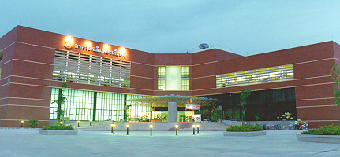
CENTRAL LIBRARY INTRODUCTION SYSTEM ON WEB
System Manual

พัฒนาโดย :
นางสาว มนชนก ขำศิริ
รหัสนักศึกษา 46010596
ภาควิชาคอมพิวเตอร์ คณะวิศวกรรมศาสตร์ สถาบันเทคโนโลยีพระจอมเกล้าลาดกระบัง

อาจารย์ที่ปรึกษา :
อาจารย์ประสาร ตังติสานนท์
อาจารย์วัจนพงศ์ เกษมศิริ

พัฒนาแล้วเสร็จเมื่อ :
กุมภาพันธ์ พ.ศ. 2550
1. โครงสร้างของระบบแนะนำหอสมุดกลางบนเว็บ

ระบบแนะนำหอสมุดกลางบนเว็บ ประกอบด้วย 2 ส่วนหลัก ได้แก่
1.1 ระบบแนะนำหอสมุดกลางบนเว็บ (สำหรับผู้ใช้บริการ)
เป็นระบบหลัก สำหรับแนะนำข้อมูลการใช้บริการด้านต่าง ๆ ของสำนักหอสมุดกลาง ผ่านเครือข่ายอินเตอร์เน็ต ในรูปแบบของ web page ผู้ที่สนใจทุกคนมีสิทธิ์เข้าถึงข้อมูลในส่วนนี้ โดยหน้า homepage คือ “index.html”
1.2 ระบบช่วยจัดการเอกสาร สำหรับระบบแนะนำหอสมุดกลางบนเว็บ
เป็นแอปพลิเคชั่นสำหรับช่วยจัดการข้อมูลที่จะนำแสดงผ่าน ระบบแนะนำหอสมุดกลางบนเว็บ ประกอบด้วย การเพิ่มข้อมูลใหม่ การแก้ไข/อัพเดทข้อมูล และการลบข้อมูลที่ไม่ต้องการ โดยระบบส่วนนี้จำกัดผู้ใช้งาน เฉพาะผู้ดูแลระบบเท่านั้นที่มีสิทธิ์ในการใช้งาน โดยต้อง Login ในหน้าหลักคือ “app_index.php” และไม่มี Link จากระบบแสดงผลมายังระบบช่วยจัดการเอกสารเลย

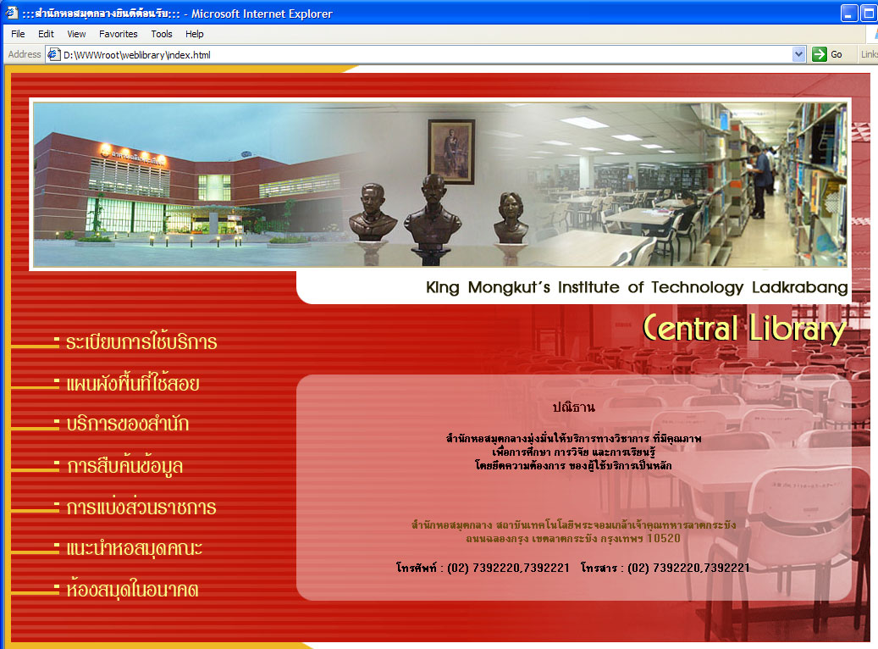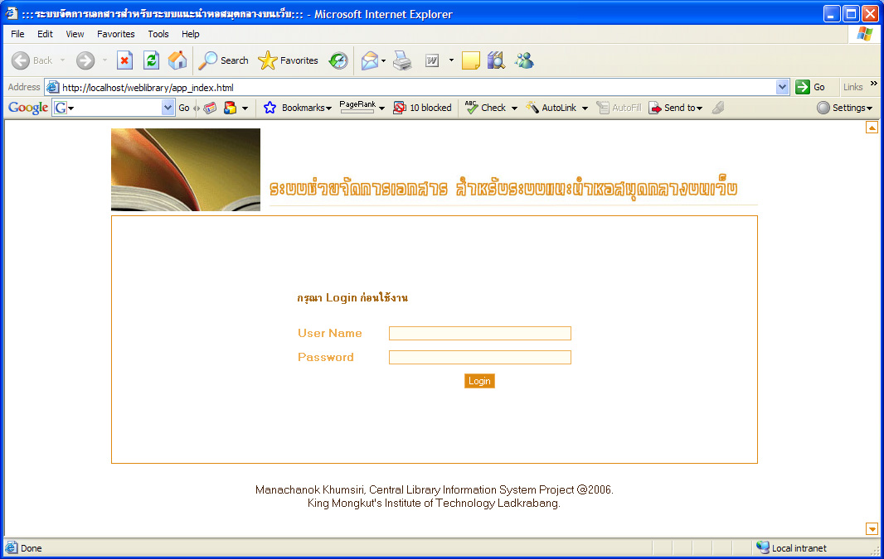
ระบบแนะนำหอสมุดกลางบนเว็บ
ระบบแนะนำหอสมุดกลางบนเว็บ
ระบบช่วยจัดการเอกสาร
index.html app_index.php

รูปที่ 1 องค์ประกอบของระบบแนะนำหอสมุดกลางบนเว็บ

2. ข้อมูลเชิงเทคนิคของระบบ

ภาษาที่ใช้ในการพัฒนา : XML, PHP, JavaScript, XHTML, CSS
ความต้องการขั้นต่ำของระบบ :
- บราวเซอร์ : Internet Explorer 5 (ต้องการ Microsoft's XML Parser)
- เซิฟเวอร์ : Apache HTTP Server 1.3.9 (สำหรับใช้งาน expat)
- PHP 5 (บางคำสั่งที่ใช้จัดการ session ต้องการ PHP เวอร์ชัน 5 ขึ้นไป)
ทำงานได้ดีบน :
- ระบบปฏิบัติการ : Window XP Service Pack II
- บราวเซอร์ : Internet Explorer 6
- เซิฟเวอร์ : Apache HTTP Server 2.0.59
- PHP 5.2.0
หมายเหตุ :
- ในขั้นตอน install program เมื่อถึงขั้นตอนเลือก item สำหรับติดตั้งให้เลือก Extention และเลือกติดตั้ง domxml, XML-RPC, XSL ด้วย
- ต้องติดตั้งไลบลารี่ James Clark's expat ลงในโฟลเดอร์เดียวกับโปรแกรม PHP ซึ่งสามารถ download expat จาก http://www.jclark.com/xml/expat.html
- ให้แก้ไขไฟล์ php.ini โดยกำหนดค่า register_globals = On และ session.save_path = "c:/temp" หรือ copy ไฟล์ php.ini ในโฟลเดอร์ install PHP จากแผ่นโปรแกรมที่คู่กับเอกสารนี้ ไปวางแทน php.ini ในไดเร็กทอรี่ที่ติดตั้ง PHP ในเครื่อง server

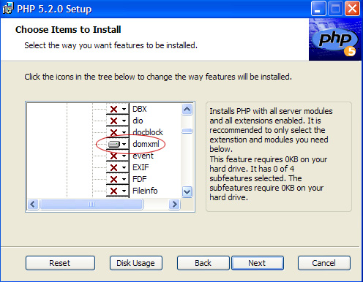
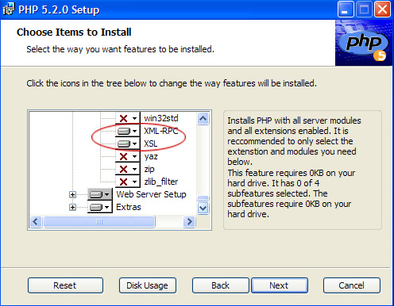
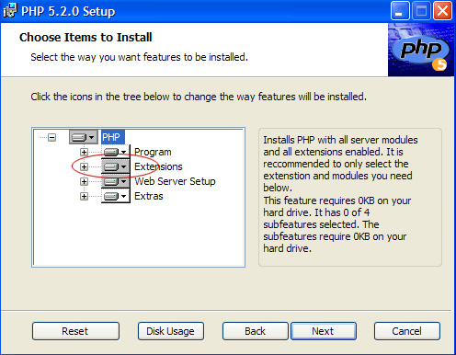

รูปที่ 2 แสดง features ที่ต้องติดตั้งในการ install PHP เพื่อทำงานกับ XML
3. ระบบแนะนำหอสมุดกลางบนเว็บ (สำหรับผู้ใช้บริการ)

โครงสร้างของระบบแนะนำหอสมุดกลางบนเว็บ แบ่งออกการนำเสนอข้อมูลออกเป็น 8 ส่วน ประกอบด้วย 1 homepage และ 7 เมนูหลัก (หมวดหมู่) โดยมีรายละเอียดดังนี้
หน้าแรก
ระเบียบการใช้บริการ
แนะนำห้องสมุดคณะ
ห้องสมุดในอนาคต
แผนผังพื้นที่ใช้สอย
บริการของสำนัก
การสืบค้นข้อมูลด้วยคอมพิวเตอร์
การแบ่งส่วนราชการ
- การใช้บริการของสำนักหอสมุดกลาง พ.ศ. 2543
- ข้อตกลงว่าด้วยการบริการระหว่างห้องสมุด สถาบันอุดมศึกษา พ.ศ.2544
- ชั้นที่ 1
- ชั้นที่ 2
- ชั้นที่ 3
- ชั้นที่ 4
OPAC
WEBOPAC
CD-ROM
กฤตภาคและ ดรรชนีวารสาร
วิทยานิพนธ์และ ปริญญานิพนธ์
บริการยืมคืนหนังสือ
บริการยืมคืนหนังสือระหว่างห้องสมุด
บริการจองหนังสือ
บริการหนังสืออ้างอิง
บริการยืมหนังสือต่อด้วยตนเอง
บริการตอบคำถามและช่วยการค้นคว้า
บริการวารสารและหนังสือพิมพ์
หอเทิดพระเกียรติรัชกาลที่ 4
โสตทัศนศึกษา
การใช้ตู้ฝากสิ่งของด้วยตนเอง
แผนภูมิโครงสร้าง
สำนักงานผู้อำนวยการ
ฝ่ายบริการสารนิเทศ
ฝ่ายพัฒนาทรัพยากรสารนิเทศ
ฝ่ายวิเคราะห์ทรัพยากรสารนิเทศ
ฝ่ายโสตทัศนศึกษา
ฝ่ายเทคโนโลยีสารนิเทศ
ฝ่ายวารสารและเอกสาร
ฝ่ายหอจดหมายเหตุพระจอมเกล้า
คณะวิศวกรรมศาสตร์
คณะสถาปัตยกรรมศาสตร์
คณะวิทยาศาสตร์
คณะเทคโนโลยีการเกษตร
คณะครุศาสตร์อุตสาหกรรม
คณะเทคโนโลยีสารสนเทศ
วิทยาเขตชุมพร
แผนยุธทศาสตร์ในการพัฒนา
One Stop Service
Self Service
CRM
Living Library
บริการวิชาการแก่สังคม
Digital Library
หอเทิดพระเกียรติพระจอมเกล้า
จดหมายเหตุสถาบัน
การยืมคืนระหว่างห้องสมุดภายในสถาบัน
บริการยืมระหว่างห้องสมุด

รูปที่ 3 แสดงโครงสร้างเมนูหลักและเมนูย่อยของระบบ

3.1 Home Page
แสดงข้อมูลพื้นฐานเกี่ยวกับหอสมุดกลาง เกี่ยวกับ ปณิธานของสำนักหอสมุดกลาง เวลาทำการ สถานที่ตั้ง เบอร์โทร
3.2 ประกาศสำนักหอสมุดกลาง
เป็นหมวดหมู่ของข้อมูลเกี่ยวกับ กฎระเบียบ ข้อปฏิบัติในการใช้งานห้องสมุด ซึ่งประกาศโดยสำนักหอสมุดกลาง โดยประกอบด้วย
- การใช้บริการของสำนักหอสมุดกลาง พ.ศ. 2543
- ข้อตกลงว่าด้วยการบริการระหว่างห้องสมุดสถาบันอุดมศึกษา พ.ศ. 2544
3.3 แผนผังพื้นที่ใช้สอย
ประกอบด้วยแผนผังของอาคารเฉลิมพระเกียรติ สำนักหอสมุดกลางที่มีทั้งหมด 4 ชั้น ในเมนูหลักนี้จึงประกอบด้วย 4 เมนูย่อย ได้แก่
    - แผนผัง ชั้นที่ 1
    - แผนผัง ชั้นที่ 2
    - แผนผัง ชั้นที่ 3
    - แผนผัง ชั้นที่ 4
ในแต่ละเมนูย่อยแสดงแผนผัง 1 ชั้น ซึ่งประกอบด้วยข้อมูลของ แผนผังของแต่ละชั้น ที่ระบุพื้นที่ใช้สอยเป็นส่วน ๆ และคำอธิบายเกี่ยวกับพื้นที่ใช้สอยในชั้นนั้น ๆ
3.4 บริการของสำนักหอสมุดกลาง
หมวดหมู่นี้ แสดงข้อมูลการบริการต่าง ๆ ของสำนักหอสมุดกลางมานำเสนอ แต่ละเอกสารประกอบด้วยข้อมูลในด้านต่าง ๆ เกี่ยวกับ ความหมาย (คำอธิบาย) ของบริการนั้น ๆ, รายละเอียดการบริการ, ระเบียบการใช้บริการ, เวลาที่ให้บริการ, สถานที่ให้บริการ และลิงค์ที่เกี่ยวข้อง หัวข้อย่อยในหมวด บริการของสำนักหอสมุดกลาง แบ่งออกเป็น 11 หัวข้อ ได้แก่
    - บริการยืมคืนหนังสือ
    - การยืมหนังสือระหว่างห้องสมุด
    - บริการจองหนังสือ
    - บริการหนังสืออ้างอิง
    - บริการยืมหนังสือต่อด้วยตนเอง
    - บริการตอบคำถามและช่วยการค้นคว้า
    - บริการวารสารและหนังสือพิมพ์
    - เอกสารจดหมายเหตุพระจอมเกล้า
    - หอเทิดพระเกียรติรัชกาลที่ ๔
    - โสตทัศนศึกษา
    - การใช้ตู้ฝากสิ่งของด้วยตนเอง
3.5 การสืบค้นข้อมูลด้วยคอมพิวเตอร์
เป็นข้อมูลสำหรับอธิบายการทำงานของระบบสืบค้นรูปแบบต่าง ๆ และรายละเอียดการให้บริการ เช่นแนะนำวิธีการใช้งาน ประโยชน์ และมีลิงค์ไปยังระบบสืบค้นข้อมูลด้วยคอมพิวเตอร์ดังกล่าวได้ โดยรูปแบบของการสืบค้นข้อมูลด้วยคอมพิวเตอร์ แบ่งเป็น 5 หัวข้อ ดังนี้
    - OPAC
    - WEBOPAC
    - บริการสืบค้นฐานข้อมูลสำเร็จรูป CD-ROM
    - กฤตภาคและดรรชนีวารสาร
    - วิทยานิพนธ์และปริญญานิพนธ์
3.6 การแบ่งส่วนราชการ
เป็นหมวดหมู่ที่แนะนำเกี่ยวกับ ส่วนราชการในสำนักหอสมุดกลาง ว่าประกอบด้วยหน่วยงานใด และมีภาระงานด้านใดบ้าง โดยมี แผนภูมิโครงสร้างการแบ่งส่วนราชการ ซึ่งเป็นเอกสารสรุปหน่วยงานภายในสำนักที่ประกอบด้วย 1 สำนัก 7 ฝ่าย และเอกสารอื่น บรรจุรายละเอียดภาระงานของสำนักต่าง ๆ ตามหัวข้อดังต่อไปนี้
    - แผนภูมิโครงสร้าง
    - สำนักงานผู้อำนวยการ
    - ฝ่ายบริการสารนิเทศ
    - ฝ่ายพัฒนาทรัพยากรสารนิเทศ
    - ฝ่ายวิเคราะห์ทรัพยากรสารนิเทศ
    - ฝ่ายโสตทัศนศึกษา
    - ฝ่ายเทคโนโลยีสารนิเทศ
    - ฝ่ายวารสารและเอกสาร
    - ฝ่ายหอจดหมายเหตุพระจอมเกล้า
3.7 แนะนำห้องสมุดคณะ
เพื่อแนะนำข้อมูลเกี่ยวกับ สถานที่ตั้ง เวลาที่ให้บริการ ของห้องสมุดประจำคณะต่าง ๆ ของสถาบัน มีหัวข้อดังนี้
    - คณะวิศวกรรมศาสตร์
    - คณะสถาปัตยกรรมศาสตร์
    - คณะวิทยาศาสตร์
    - คณะเทคโนโลยีการเกษตร
    - คณะครุศาสตร์อุตสาหกรรม
    - คณะเทคโนโลยีสารสนเทศ
    - วิทยาเขตชุมพร

3.8 ห้องสมุดในอนาคต
สำหรับประชาสัมพันธ์แนะนำโครงการที่จะเกิดขึ้นกับหอสมุดกลางในอนาคตอย่างคร่าว ๆ ให้ผู้ใช้บริการได้ทราบ
ซึ่งข้อมูลในเอกสาร ประกอบด้วย นโยบาย/วัตถุประสงค์ตามหัวข้อ,แนวทางการพัฒนาโดยรวม,ตัวชื้วัด และ กลยุทธ์การดำเนินงาน (โครงการ) ยกเว้นหัวข้อแผนยุทธศาสตร์ในการพัฒนา ที่เป็นการประชาสัมพันธ์โครงการในมิติการบริการของสำนักทั้งหมด และทิศทางการพัฒนาโดยภาพรวม สำหรับหัวข้อต่าง ๆ ภายใต้หมวดหมู่ ห้องสมุดในอนาคต ได้แก่
    - แผนยุทธศาสตร์ในการพัฒนา
    - One Stop Service
    - Self Service
    - CRM
    - Living Library
    - Digital Library
    - หอเทิดพระเกียรติพระจอมเกล้า
    - จดหมายเหตุสถาบัน
    - การยืมคืนระหว่างห้องสมุดภายในสถาบัน
    - บริการยืมระหว่างห้องสมุด
    - บริการวิชาการแก่สังคม
การแสดงผลอินเทอร์เฟสของระบบแนะนำหอสมุดกลางบนเว็บ แบ่งเป็น 2 แบบได้แก่ อินเทอร์เฟสสำหรับ homepage และ อินเทอร์เฟสสำหรับ page อื่นที่แสดงข้อมูล

รูปที่ 4 แสดงอินเทอร์เฟสของ “index.html” ซึ่งเป็น homepage ของระบบ
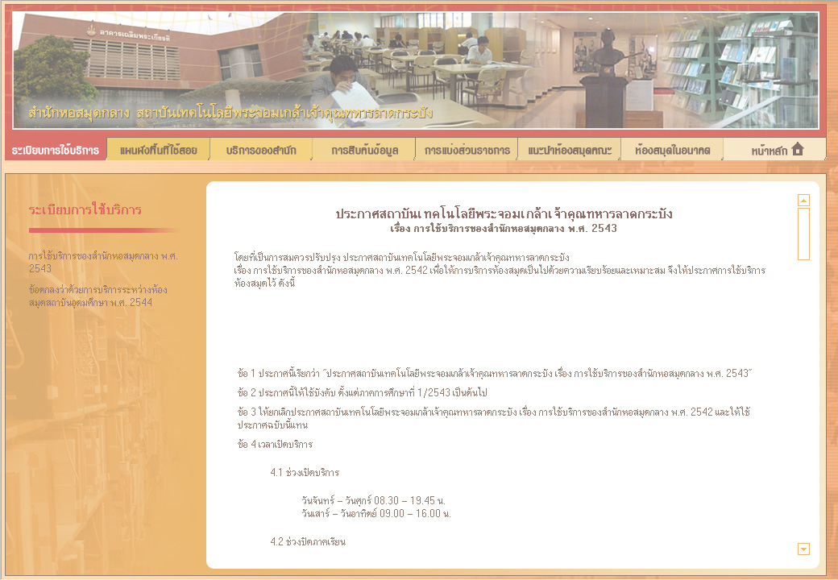
ส่วนหัว
1. เมนูหลัก

2. แสดง
เมนูย่อย

3. แสดงข้อมูล

รูปที่ 5 แสดงอินเทอร์เฟสและความสัมพันธ์ของส่วนประกอบสำหรับหน้า page อื่น

เมื่อเลือกหัวข้อในเมนูหลัก (1) เมนูย่อยและข้อมูลภายใต้หมวดหมู่นั้นจะแสดงในส่วนที่ (2) และ (3) ตามลำดับ โดยแสดงข้อมูลของเมนูย่อยบนสุดก่อน เมื่อเลือกหัวข้อในเมนูย่อย ข้อมูลตามหัวข้อนั้นจะนำมาแสดงในส่วนที่ (3)

4. ระบบช่วยจัดการเอกสาร สำหรับระบบแนะนำหอสมุดกลางบนเว็บ

ระบบช่วยจัดการเอกสาร สำหรับระบบแนะนำหอสมุดกลางบนเว็บ เป็นแอปพลิเคชั่นสำหรับช่วยผู้ดูแลระบบให้สามารถ เพิ่มข้อมูลใหม่ (สร้างเอกสารข้อมูลใหม่), แก้ไขหรืออัพเดทข้อมูลในเอกสารเก่า และลบเอกสารเก่าที่ไม่ต้องการแสดงบนเว็บ
ซึ่งข้อมูลที่สามารถ เพิ่ม แก้ไขและลบ ได้จะต้องเป็นข้อมูลในหมวดหมู่ บริการของสำนักหอสมุดกลาง, การสืบค้นข้อมูลด้วยคอมพิวเตอร์, การแบ่งส่วนราชการ (ยกเว้นหัวข้อแผนภูมิโครงสร้าง), แนะนำห้องสมุดคณะ และ ห้องสมุดในอนาคต เท่านั้น
การใช้งาน ระบบช่วยจัดการเอกสาร ผู้ดูแลระบบจะต้องทำการ Login จาก “app_index.php” ก่อน โดยใช้ User name = “admin” และ password = “library” ดังรูปที่ 6
เมื่อ Login สำเร็จจะเข้าสู่หน้าสำหรับเลือกวิธีการจัดการเอกสาร ดังรูปที่ 7
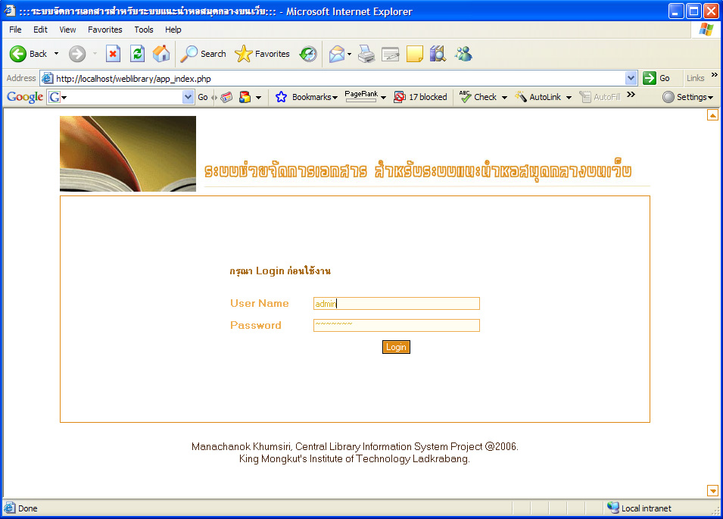

รูปที่ 6 แสดง homepage ของระบบช่วยจัดการเอกสาร

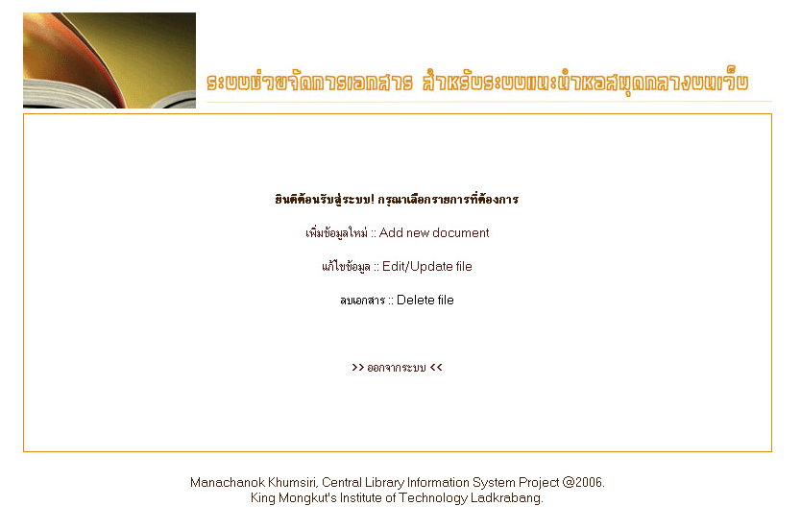

รูปที่ 7 แสดงผลเมื่อ Login สำเร็จ

4.1 การเพิ่มข้อมูลใหม่

หากต้องการเพิ่มข่าวสารเกี่ยวกับบริการใหม่ ๆ ของสำนักหอสมุดกลาง ซึ่งเป็นหัวข้อที่ไม่เคยมีมาก่อนในระบบแนะนำหอสมุดกลางบนเว็บ สามารถเลือก “เพิ่มข้อมูลใหม่” เพื่อสร้างเอกสาร XML สำหรับเก็บข้อมูลนั้น โดยมีขั้นตอนการเพิ่มข้อมูลใหม่ดังนี้

1. | เข้ามาที่การเพิ่มข้อมูลใหม่ >>  เลือกหมวดหมู่ ที่เกี่ยวกับข้อมูลใหม่ | 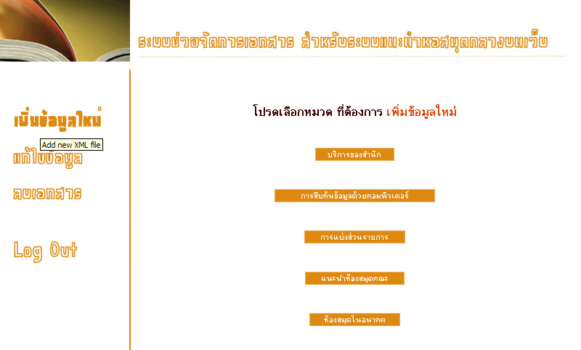
2. | กรอกข้อมูลลงในแบบฟอร์ม  - สามารถอัพโหลดรูปได้ โดยจะต้องเป็น  รูปขนาดไม่เกิน 300 Kb และชนิด JPEG หรือGIF เท่านั้น ไม่เช่นนั้นจะโหลดรูปไม่ได้ ***  (และขนาดไม่ควรเกิน 500x300 พิกเซล เพื่อการแสดงผลที่สวยงาม) และ  - จะต้องกรอกชื่อหัวข้อ (ช่องบนสุด) เสมอ **  - สามารถแทรก code HTML ได้  - เมื่อกรอกข้อมูลเสร็จ กดปุ่ม “Submit>>” | 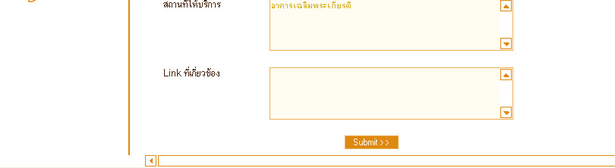  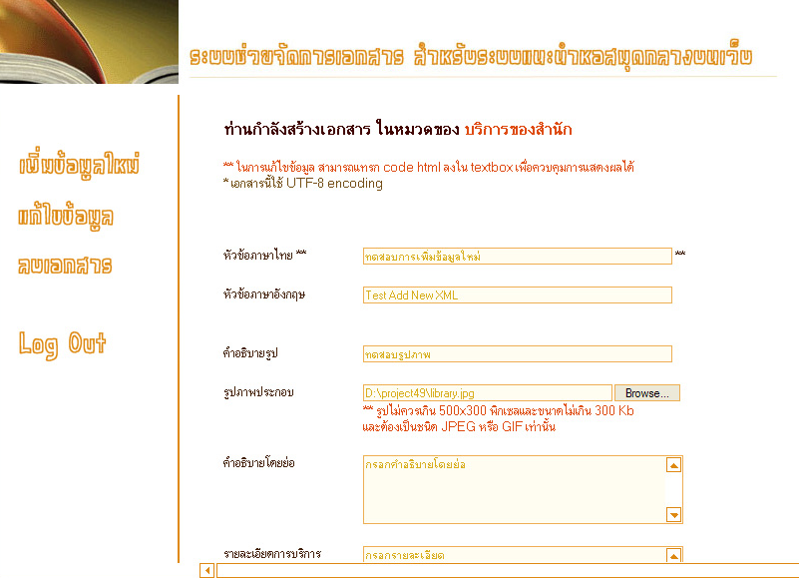
3. | บันทึกข้อมูลเรียบร้อย  ระบบจะรายงานการบันทึกข้อมูลใหม่ ภายใต้หมวดหมู่ที่เลือก และใช้ชื่อหัวข้อที่กรอกในช่องบนสุดของฟอร์ม เป็นชื่อ Link สำหรับ เมนูย่อย  ถ้ามีการอัพโหลดรูปภาพจะแสดงผลด้วย  สามารถกดที่ “Click to Preview new File” เพื่อดูผลลัพธ์ของการเพิ่มข้อมูลได้  ถ้าต้องการแก้ไขอีก ให้เลือกหัวข้อแก้ไขข้อมูล | 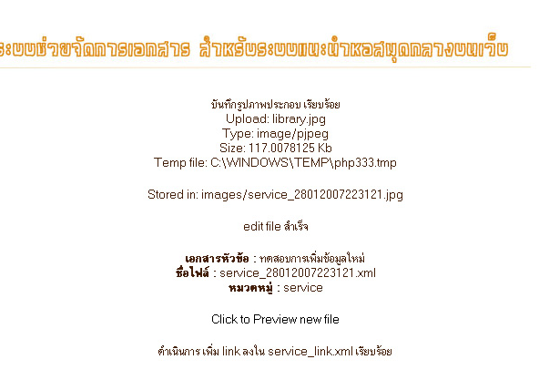

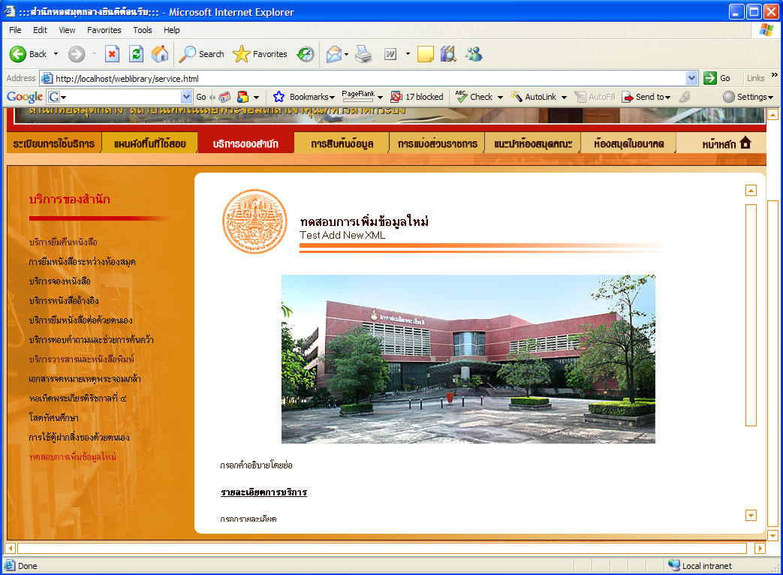

รูปที่ 8 ผลลัพธ์บนระบบแนะนำหอสมุดกลางบนเว็บ โดย
ข้อมูลใหม่จะได้รับการเพิ่มในเมนูย่อยอัตโนมัติ

4.2 การแก้ไขข้อมูล

ใช้แก้ไข / อัพเดทข้อมูลของหัวข้อที่มีอยู่แล้วในระบบ โดยมีขั้นตอนการแก้ไขข้อมูลดังนี้

1. | เลือกการแก้ไขข้อมูล >>  เลือกหมวดหมู่ บริการของสำนัก  (เลือกหมวดของข้อมูลที่ต้องการแก้ไข) | 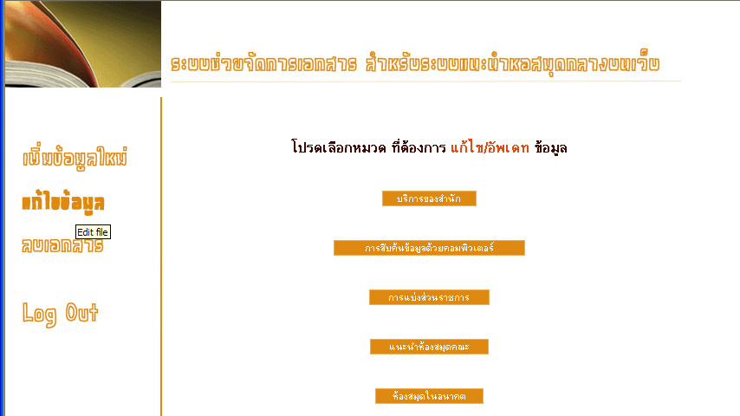
2. | เลือกหัวข้อที่ต้องการแก้ไข | 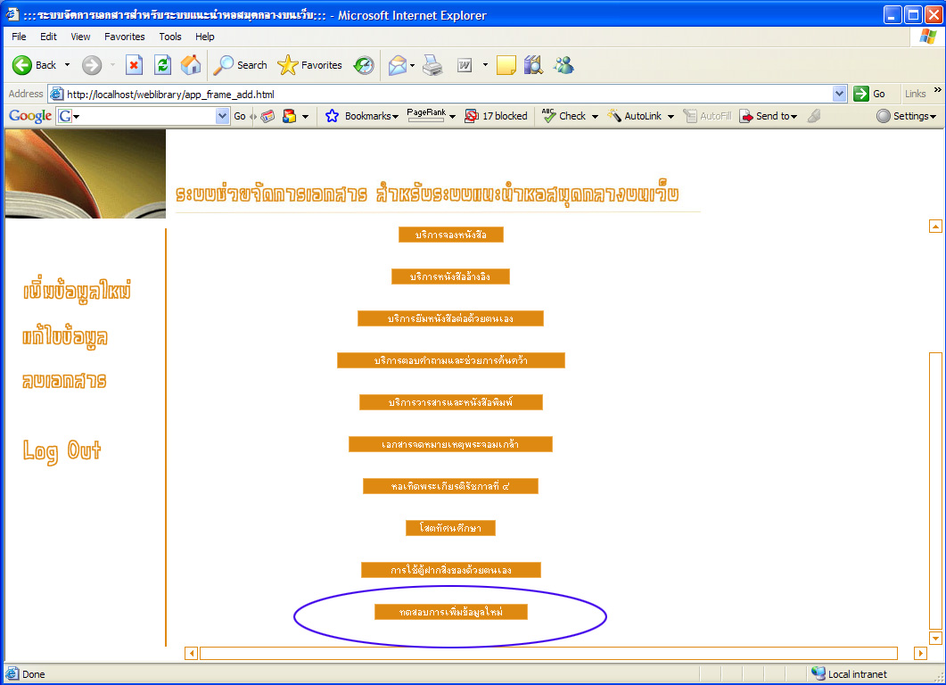
3. | แก้ไขข้อมูลตามต้องการ ลงในแบบฟอร์ม  - ไม่สามารถแก้ไขหัวข้อเอกสารได้  - สามารถเปลี่ยนรูปเป็นรูปใหม่ได้  - สามารถใช้ code HTML ได้  - เมื่อเสร็จแล้วกดปุ่ม “Submit >>” | 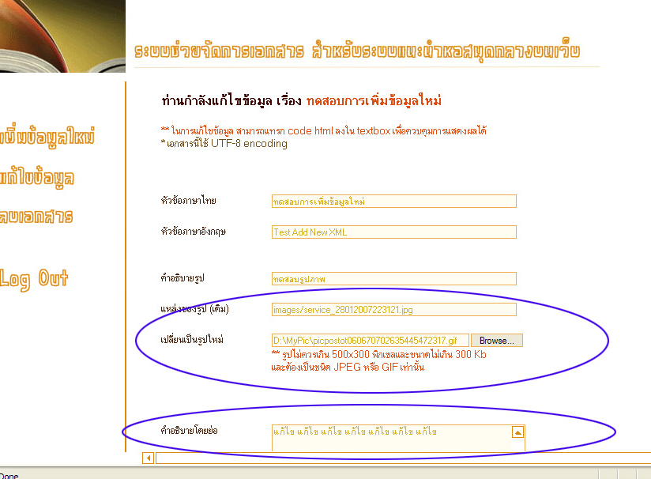
4. | แก้ไขข้อมูลสำเร็จ  ระบบจะแก้ไขข้อมูลในหัวข้อนั้น ให้มีข้อมูลใหม่ตามที่ได้แก้ไขในแบบฟอร์ม  รวมทั้งการลบรูปเก่าและอัพโหลดรูปใหม่ สามารถดูผลลัพธ์จากการแก้ไขข้อมูลด้วยการคลิ้กที่ “Click to Preview update File”  (แสดงผลเฉพาะหน้าของข้อมูลนั้น) | 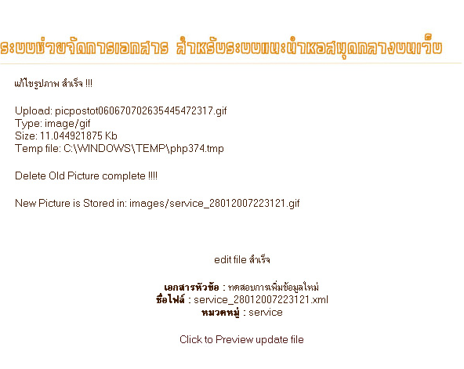

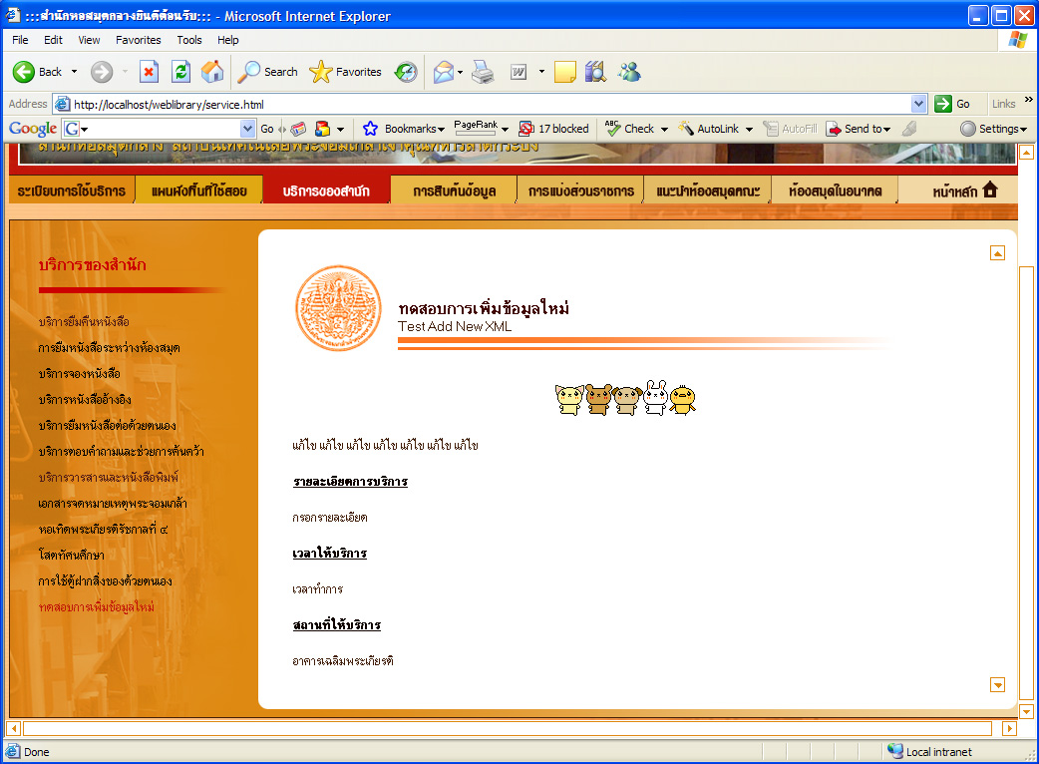

รูปที่ 9 ผลลัพธ์บนระบบแนะนำหอสมุดกลางบนเว็บหลังแก้ไขข้อมูลใหม่

4.3 การลบเอกสาร

เมื่อไม่ต้องการให้ข้อมูลในหัวข้อนั้น แสดงบนระบบอีกต่อไป สามารถเลือกการลบเอกสารเพื่อลบเอกสารข้อมูล รูปภาพประกอบและ link ในเมนูย่อยได้ โดยมีขั้นตอนดังนี้

1. | เลือกการลบเอกสาร >>  เลือกหมวดหมู่ที่ต้องการลบ | 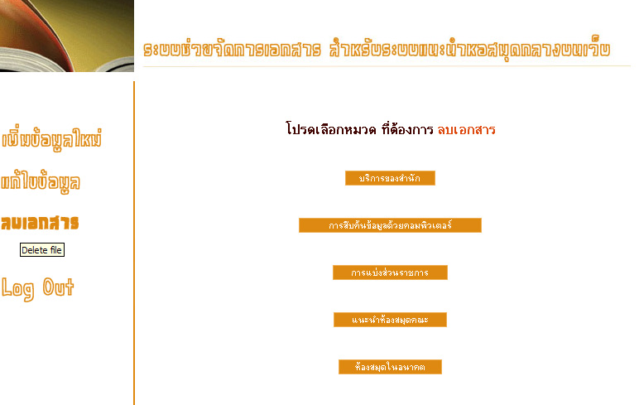
2. | เลือกหัวข้อที่ต้องการลบข้อมูลทั้งหมด (ระบบจะทำการลบไฟล์เอกสารที่ของหัวข้อนั้น ๆ)ออกจากระบบ
3. | ระบบจะถามว่าต้องการลบใช่หรือไม่  - ถ้าต้องการ กดตกลง  - ถ้าไม่ต้องการ สามารถเลือกเมนูลัดทางด้านซ้ายมือเพื่อจัดการเรื่องอื่น ๆ ได้ทันที | 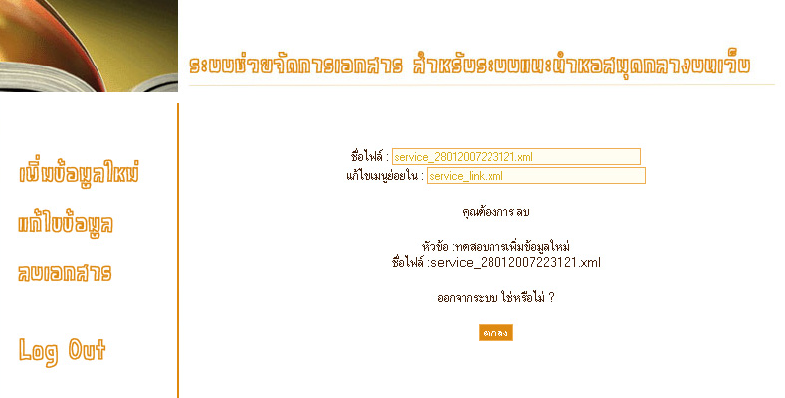
4. | หากกดตกลง  - ระบบจะทำการ delete ไฟล์ที่เก็บข้อมูลหัวข้อที่เลือก  - ลบรูปประกอบของเอกสารนั้น ออกจากระบบ  - และลบชื่อหัวข้อที่ลบข้อมูล ออกจากเมนูย่อยโดยอัตโนมัติ  และแสดงผลการลบเอกสารข้อมูลดังรูป | 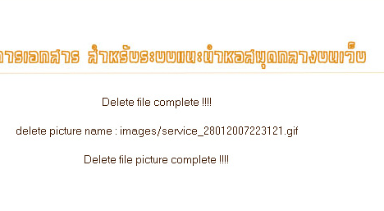

4.4 การออกจากระบบ

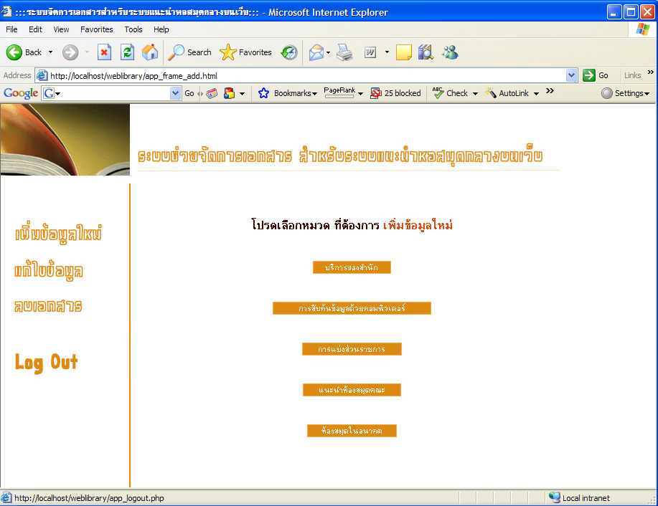

รูปที่ 10 เมื่อเสร็จสิ้นการใช้งานสามารถ Logout ได้จากเมนูทางซ้ายมือได้ทันที

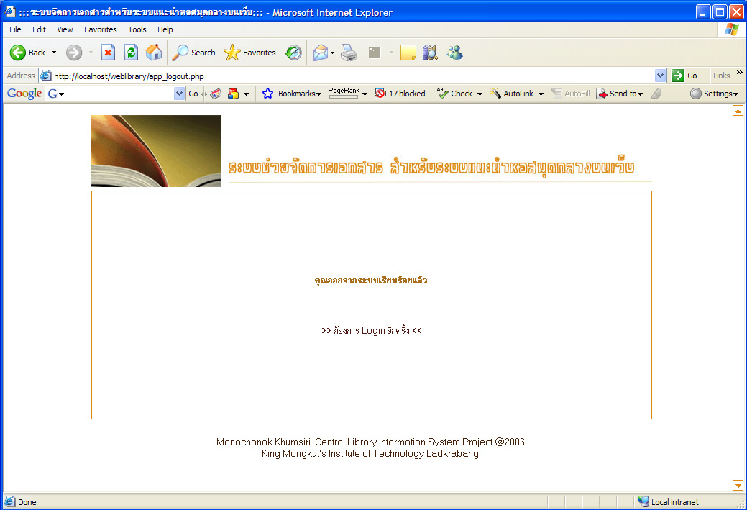

รูปที่ 11 หน้าจอเมื่อ Logout สำเร็จ
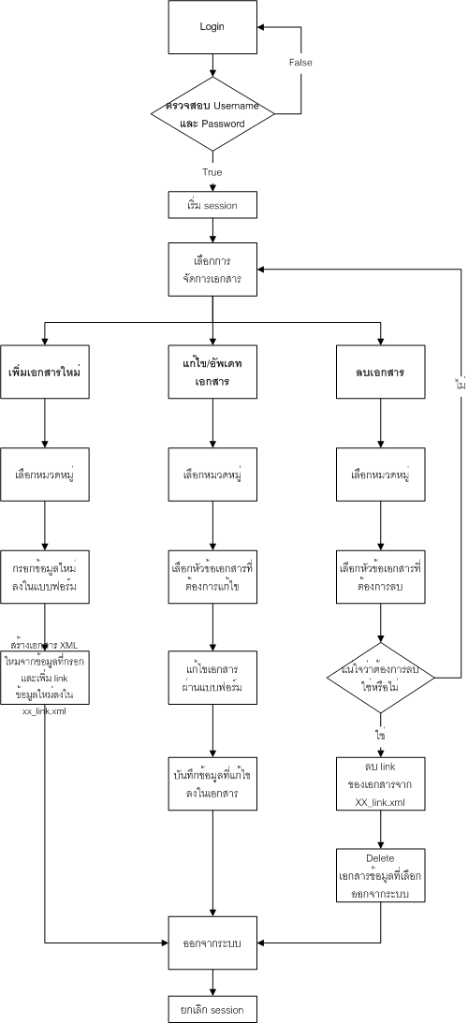

รูปที่ 12 แสดง Flowchart ของระบบช่วยจัดการเอกสาร
ตารางที่ 1 โครงสร้างข้อมูลสำหรับข้อมูลในหมวด บริการของสำนัก

หัวข้อภาษาไทย
หัวข้อภาษาอังกฤษ
รูปภาพประกอบ

คำอธิบายโดยย่อ
รายละเอียดการใช้บริการ
ระเบียบการใช้บริการ
เวลาให้บริการ
สถานที่ให้บริการ
Link ที่เกี่ยวข้อง

ตารางที่ 2 โครงสร้างข้อมูลสำหรับข้อมูลในหมวด การสืบค้นข้อมูลด้วยคอมพิวเตอร์

หัวข้อภาษาไทย
หัวข้อภาษาอังกฤษ
รูปภาพประกอบ

คำอธิบายโดยย่อ
รายละเอียดการใช้บริการ
สถานที่ให้บริการ
Link ที่เกี่ยวข้อง

ตารางที่ 3 โครงสร้างข้อมูลสำหรับข้อมูลในหมวด การแบ่งส่วนราชการ

หัวข้อภาษาไทย
หัวข้อภาษาอังกฤษ
รูปภาพประกอบ

คำอธิบายโดยย่อ
ภาระงานที่รับผิดชอบ

ตารางที่ 4 โครงสร้างข้อมูลสำหรับข้อมูลในหมวด ห้องสมุดในอนาคต

หัวข้อ / ประเด็นยุทธศาสตร์
หัวข้อย่อย (ถ้ามี)
รูปภาพประกอบ

คำอธิบายโดยย่อ
นโยบาย/วัตถุประสงค์
แนวทางการพัฒนาโดยภาพรวม
ตัวชี้วัด
กลยุทธ์การดำเนินงาน (โครงการ)

ตารางที่ 5 โครงสร้างข้อมูลสำหรับข้อมูลในหมวด แนะนำห้องสมุดคณะ

หัวข้อภาษาไทย
หัวข้อภาษาอังกฤษ
รูปภาพประกอบ

คำอธิบายโดยย่อ
ติดต่อห้องสมุด
เวลาให้บริการ
Link ที่เกี่ยวข้อง

ภาคผนวก ข.

User Manual

คู่มือการใช้งาน ระบบแนะนำหอสมุดกลางบนเว็บ
สำหรับผู้ใช้

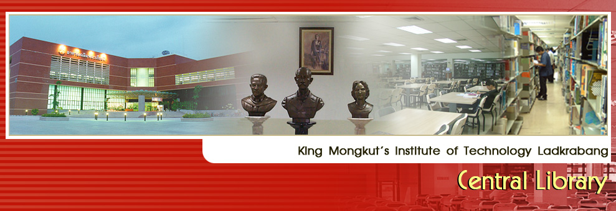
CENTRAL LIBRARY INTRODUCTION SYSTEM ON WEB
User Manual

พัฒนาโดย :
นางสาว มนชนก ขำศิริ
รหัสนักศึกษา 46010596
ภาควิชาคอมพิวเตอร์ คณะวิศวกรรมศาสตร์ สถาบันเทคโนโลยีพระจอมเกล้าลาดกระบัง

อาจารย์ที่ปรึกษา :
อาจารย์ประสาร ตังติสานนท์
อาจารย์วัจนพงศ์ เกษมศิริ

พัฒนาแล้วเสร็จเมื่อ :
กุมภาพันธ์ พ.ศ. 2550
โครงสร้างของระบบแนะนำหอสมุดกลางบนเว็บ

ระบบแนะนำหอสมุดกลางบนเว็บ เป็นระบบประชาสัมพันธ์และแนะนำข้อมูลแก่ผู้ใช้บริการของสำนักหอสมุดกลางของสถาบันเทคโนโลยีพระจอมเกล้า เจ้าคุณทหารลาดกระบัง เกี่ยวกับแผนผังพื้นที่ใช้สอยภายในหอสมุด และการใช้บริการต่าง ๆ ของสำนัก เช่น การใช้บริการยืม - คืนหนังสือ บริการโสตทัศนศึกษา การสืบค้นข้อมูลด้วยคอมพิวเตอร์ เป็นต้น ผ่านสื่ออินเทอร์เน็ต ในรูปแบบของ web page ทำให้ผู้ใช้บริการสามารถศึกษาข้อมูลก่อนใช้บริการจากที่ใดก็ได้ผ่านเครือข่ายอินเทอร์เน็ต เพื่อสามารถรับบริการได้อย่างสะดวก และรวดเร็วมากขึ้น รวมไปถึงมีการประชาสัมพันธ์โครงการใหม่ ๆ ของหอสมุด เพื่อรองรับการเปลี่ยนแปลงในอนาคตอีกด้วย

Home page
Index.html
ประกาศสำนักหอสมุดกลาง
rule.html
แผนผังพื้นที่ใช้สอย
map.html
บริการของสำนัก
service.html
การแบ่งส่วนราชการ
office.html
แนะนำห้องสมุดคณะ
sublibrary.html
ห้องสมุดในอนาคต
futurelibrary.html
การสืบค้นข้อมูล
search.html
รูปที่ 1 แสดงโครงสร้างข้อมูลในระบบแนะนำหอสมุดกลางบนเว็บ

Homepage
“index.html”
เป็นหน้าแรกของระบบ
ให้ข้อมูลเกี่ยวกับ ปณิธานของสำนักหอสมุดกลาง เวลาทำการ สถานที่ตั้ง
เบอร์โทรศัพท์และโทรสาร
ประกาศสำนักหอสมุดกลาง
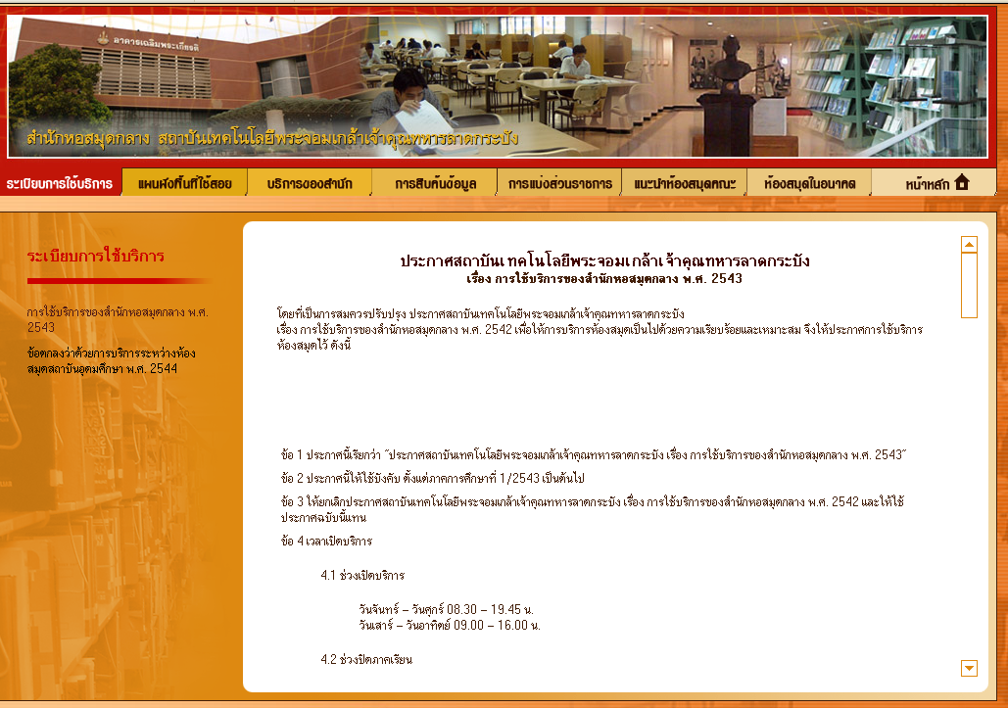 | เป็นหมวดหมู่ของข้อมูลเกี่ยวกับ กฎระเบียบ ข้อปฏิบัติในการใช้งานห้องสมุด  เพื่อให้ผู้ใช้งาน ทำความเข้าใจกฎเกณฑ์ต่าง ๆ ก่อนเข้าใช้งานในห้องสมุด ประกอบด้วย  - การใช้บริการของสำนักหอสมุดกลาง พ.ศ. 2543  - ข้อตกลงว่าด้วยการบริการระหว่างห้องสมุดสถาบันอุดมศึกษา พ.ศ. 2544
แผนผังพื้นที่ใช้สอย
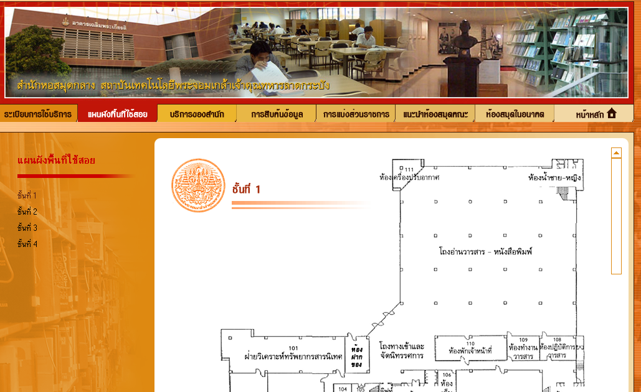 | ประกอบด้วยแผนผังของอาคารเฉลิมพระเกียรติ สำนักหอสมุดกลาง ทั้งหมด 4 ชั้น ได้แก่  - แผนผัง ชั้นที่ 1  - แผนผัง ชั้นที่ 2  - แผนผัง ชั้นที่ 3  - แผนผัง ชั้นที่ 4
บริการของสำนักหอสมุดกลาง
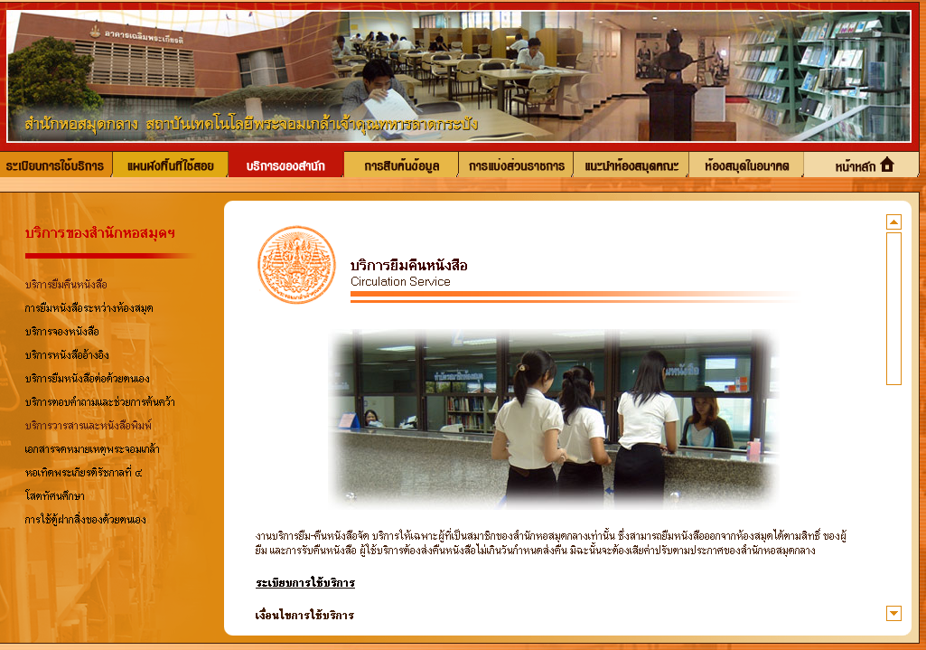 | รวบรวมข้อมูลบริการต่าง ๆ ของสำนักหอสมุดกลาง มานำเสนอ เพื่อให้ผู้ใช้บริการต่าง ๆ ได้รับทราบและเลือกใช้บริการได้เหมาะสมกับความต้องการ ได้แก่  - บริการยืมคืนหนังสือ  - การยืมหนังสือระหว่างห้องสมุด  - บริการจองหนังสือ  - บริการหนังสืออ้างอิง  - บริการยืมหนังสือต่อด้วยตนเอง  - บริการตอบคำถามและช่วยการค้นคว้า  - บริการวารสารและหนังสือพิมพ์  - เอกสารจดหมายเหตุพระจอมเกล้า  - หอเทิดพระเกียรติรัชกาลที่ ๔  - โสตทัศนศึกษา  - การใช้ตู้ฝากสิ่งของด้วยตนเอง
การสืบค้นข้อมูลด้วยคอมพิวเตอร์
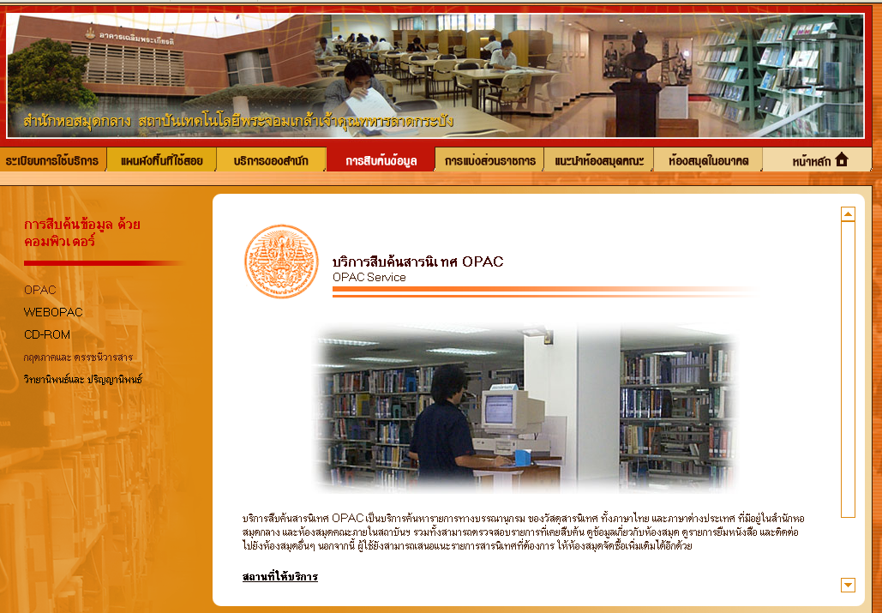 | การสืบค้นข้อมูลด้วยคอมพิวเตอร์ เป็นการให้บริการอีกรูปแบบหนึ่งของสำนักหอสมุดกลาง ที่ผู้ใช้สามารถใช้งานผ่านระบบที่สำนักหอสมุดเตรียมไว้ ผ่านเครือข่ายอินเตอร์เน็ตจากที่ใดก็ได้  โดยข้อมูลที่นำเสนอผ่านระบบแนะนำหอสมุดกลางบนเว็บในหมวดหมู่นี้ จะเป็นข้อมูลสำหรับอธิบายการทำงานของระบบสืบค้นรูปแบบต่าง ๆ และรายละเอียดการให้บริการ เช่นแนะนำวิธีการใช้งาน ประโยชน์ และมีลิงค์ไปยังระบบสืบค้นข้อมูลด้วยคอมพิวเตอร์ดังกล่าวได้  โดยการสืบค้นข้อมูลด้วยคอมพิวเตอร์ แบ่งได้เป็น 5 หัวข้อ ดังนี้  - OPAC  - WEBOPAC  - บริการสืบค้นฐานข้อมูลสำเร็จรูป CD-ROM  - กฤตภาคและดรรชนีวารสาร  - วิทยานิพนธ์และปริญญานิพนธ์
การแบ่งส่วนราชการ
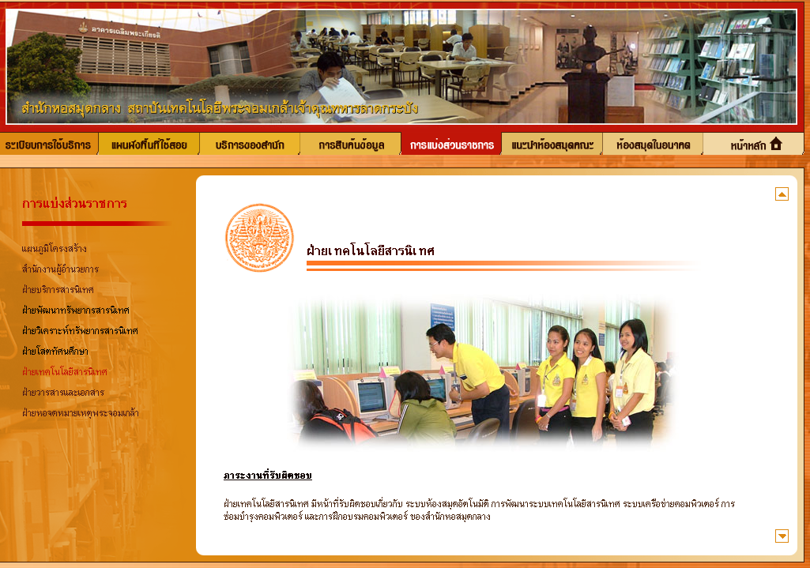 | แนะนำเกี่ยวกับ ส่วนราชการในสำนักหอสมุดกลาง ว่าประกอบด้วยหน่วยงานใด และมีภาระงานด้านใดบ้าง ตามหัวข้อดังต่อไปนี้  - แผนภูมิโครงสร้าง  - สำนักงานผู้อำนวยการ  - ฝ่ายบริการสารนิเทศ  - ฝ่ายพัฒนาทรัพยากรสารนิเทศ  - ฝ่ายวิเคราะห์ทรัพยากรสารนิเทศ  - ฝ่ายโสตทัศนศึกษา  - ฝ่ายเทคโนโลยีสารนิเทศ  - ฝ่ายวารสารและเอกสาร  - ฝ่ายหอจดหมายเหตุพระจอมเกล้า
แนะนำห้องสมุดคณะ
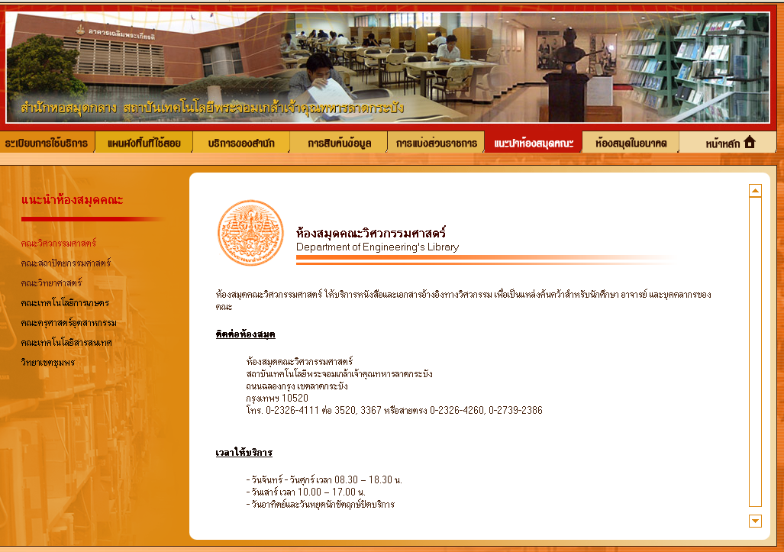 | แสดงข้อมูลเกี่ยวกับสถานที่ตั้ง เวลาที่ให้บริการ ของห้องสมุดประจำคณะต่าง ๆ ของสถาบันเอาไว้  ประกอบด้วยหัวข้อเมนูย่อย ดังนี้  - คณะวิศวกรรมศาสตร์  - คณะสถาปัตยกรรมศาสตร์  - คณะวิทยาศาสตร์  - คณะเทคโนโลยีการเกษตร  - คณะครุศาสตร์อุตสาหกรรม  - คณะเทคโนโลยีสารสนเทศ  - วิทยาเขตชุมพร
ห้องสมุดในอนาคต
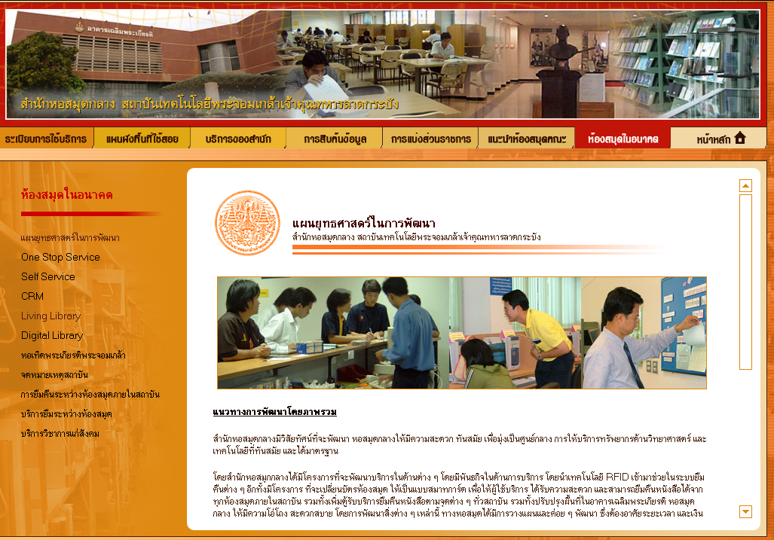 | เป็นข้อมูลประชาสัมพันธ์เกี่ยวกับโครงการหรือความเปลี่ยนแปลงที่จะเกิดขึ้นกับหอสมุดกลางในอนาคต  สำหรับหัวข้อเมนูย่อยประกอบด้วย  - แผนยุทธศาสตร์ในการพัฒนา  - One Stop Service  - Self Service  - CRM  - Living Library  - Digital Library  - หอเทิดพระเกียรติพระจอมเกล้า  - จดหมายเหตุสถาบัน  - การยืมคืนระหว่างห้องสมุดภายในสถาบัน  - บริการยืมระหว่างห้องสมุด  - บริการวิชาการแก่สังคม

หมายเหตุ : ระบบแนะนำหอสมุดกลางบนเว็บใช้งานได้ดีบนบราวเซอร์ Internet Explorer 6 ขึ้นไป

